怡置物业后台操作手册

运营管理

一、用户管理

1、写字楼用户管理
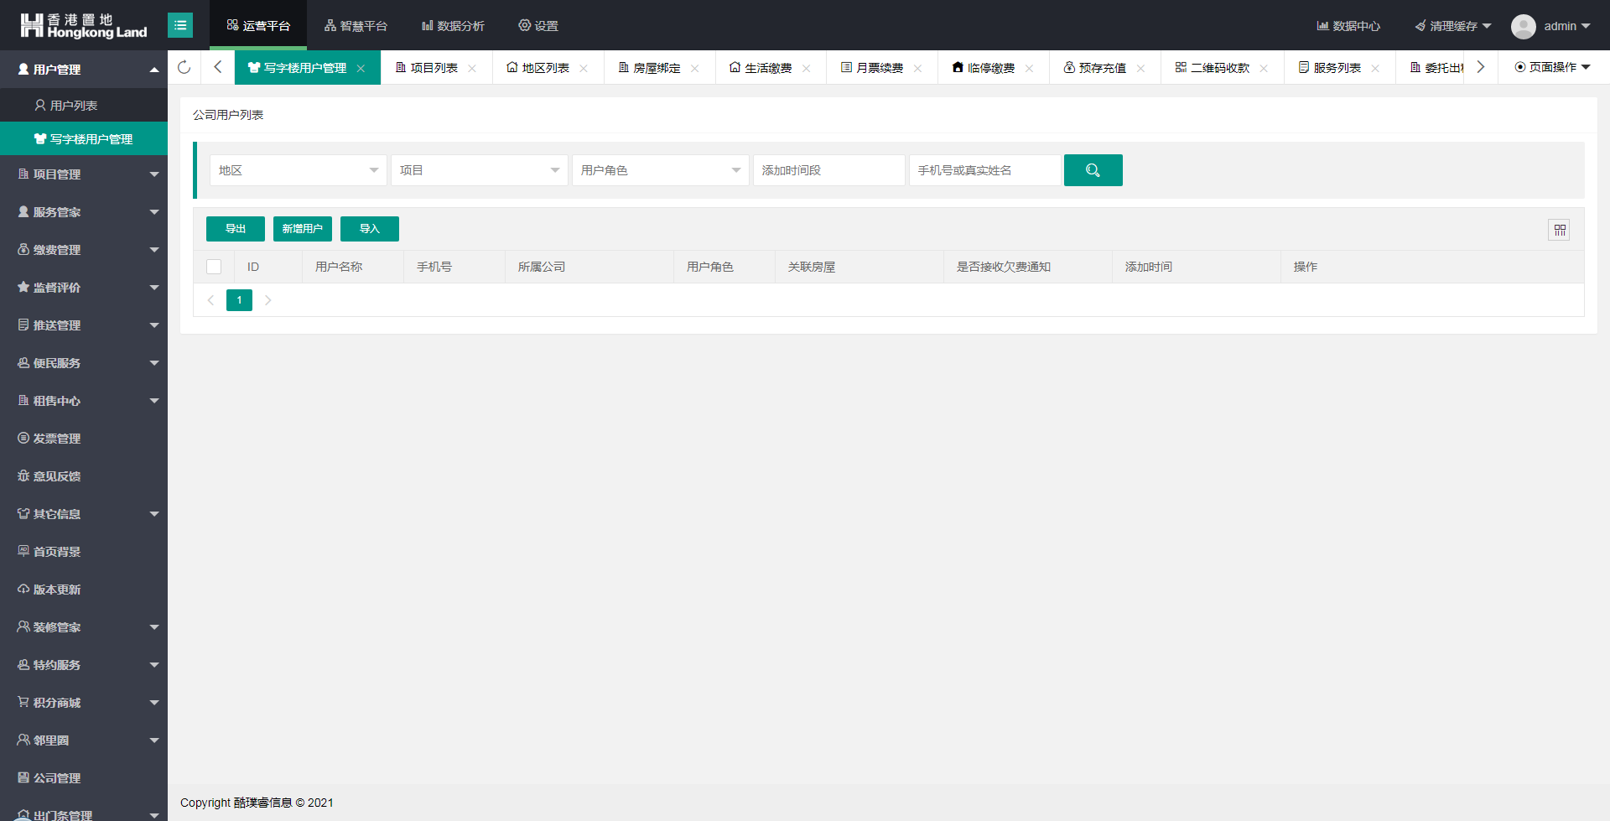

(1) 新增用户
- 点击新增用户按钮；
- 输入、选择对应的信息点击确定进行添加，添加后在该账号登陆app选择写字楼项目时就有对应公司的房屋数据。
- 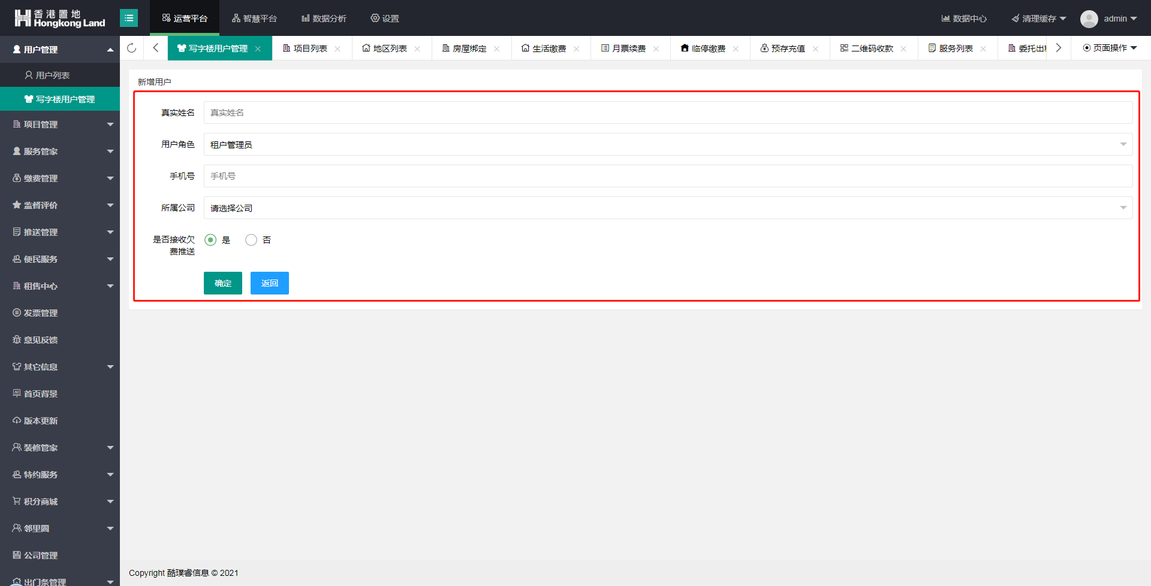

(2)更改角色
- 点击更改角色按钮；
- 选择后提交即可更改角色成功。
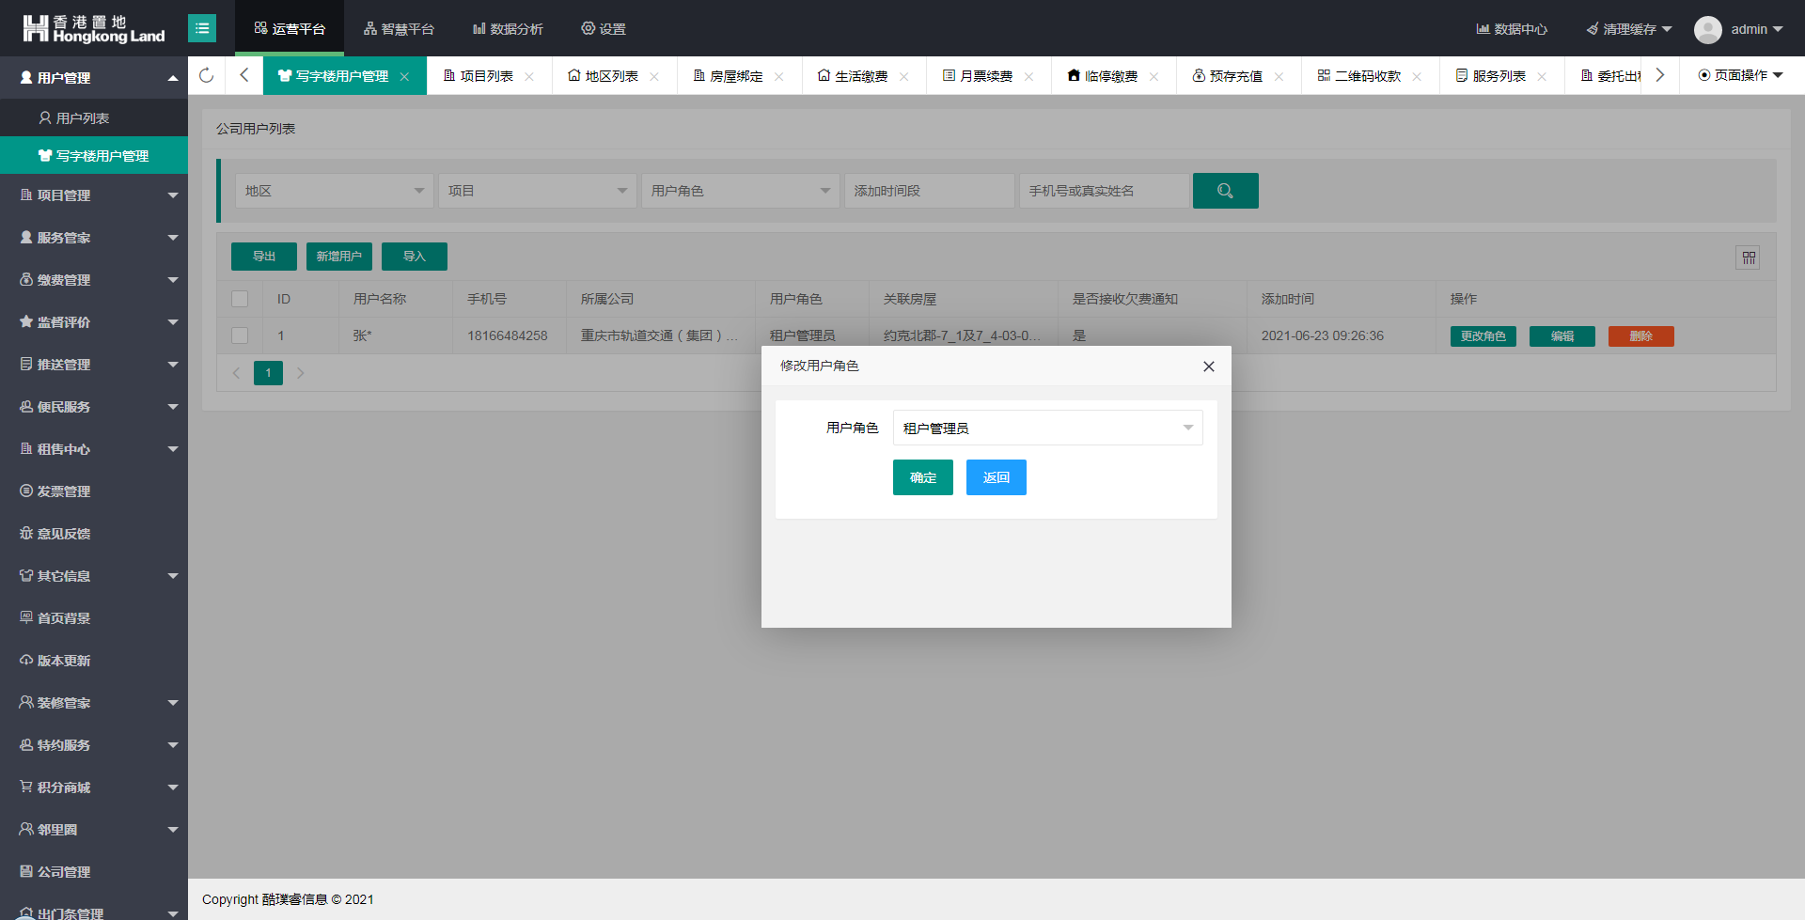
(3)编辑用户
- 点击编辑按钮；
- 重新选择、输入需要修改的信息，点击确定即可修改成功。
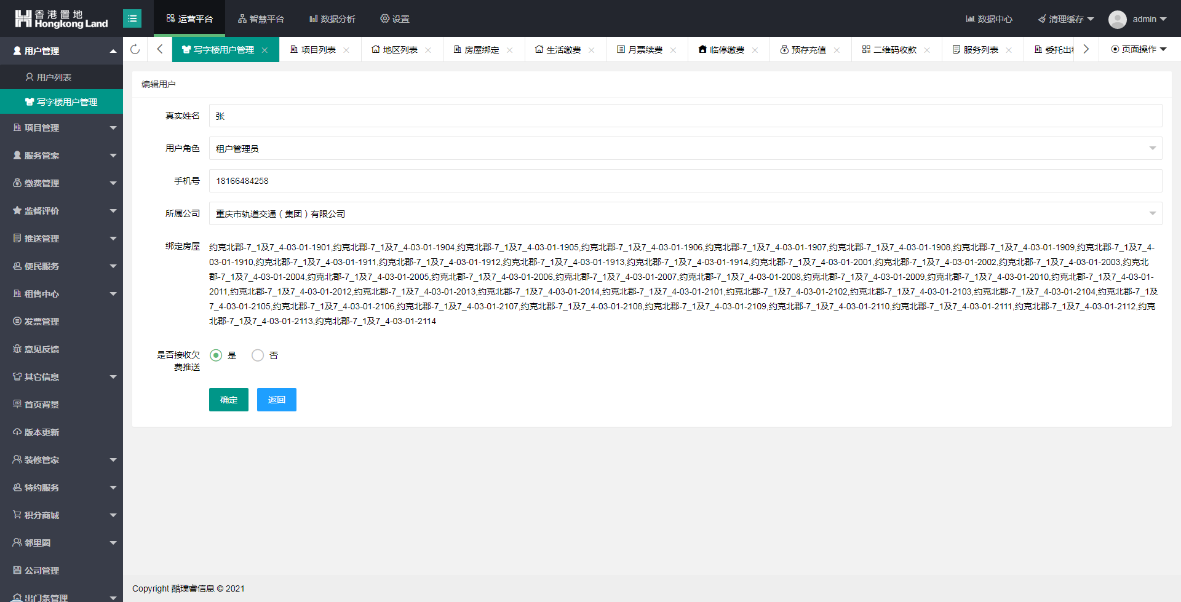
(4)删除用户
- 点击删除按钮；
- 确认提交后即可删除成功。
- 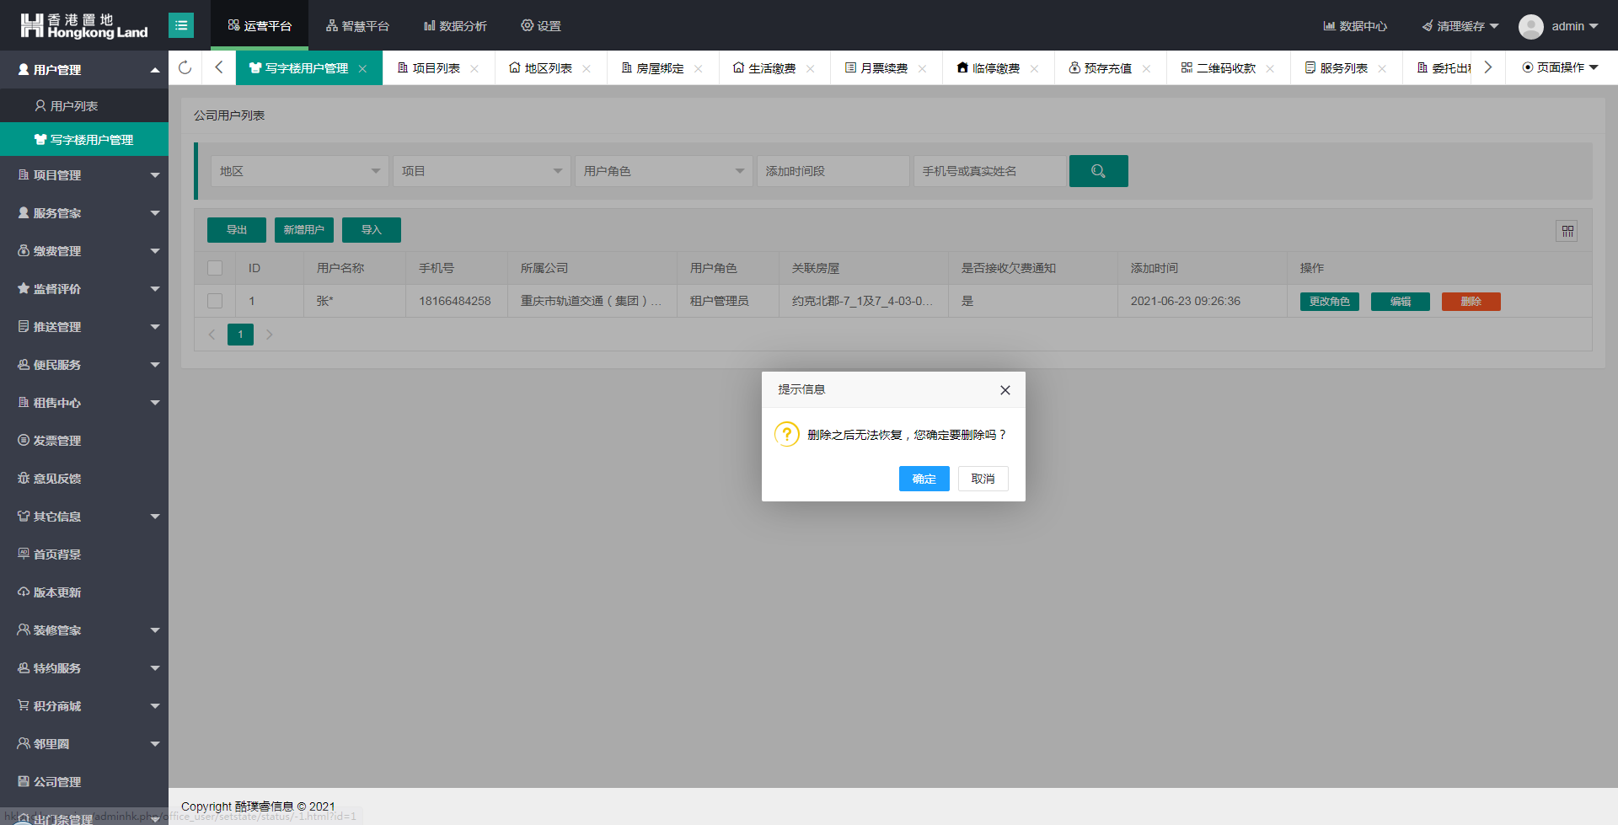
(5)导出用户
- 点击导出按钮即可导出成功。
(6)导入用户
- 点击导入按钮；
- 下载导入模板并完善信息，选择该模板文件即可导入成功。
- 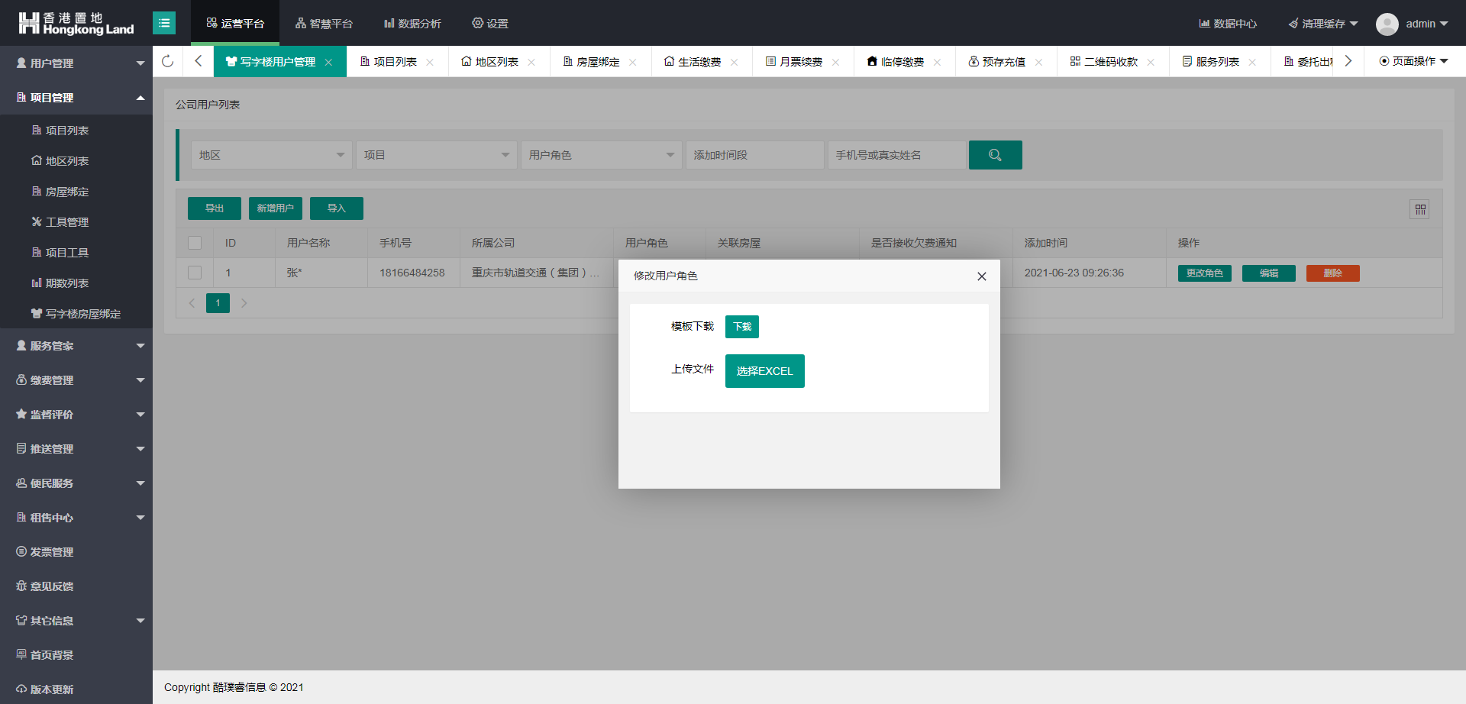

二、项目管理

1、房屋绑定
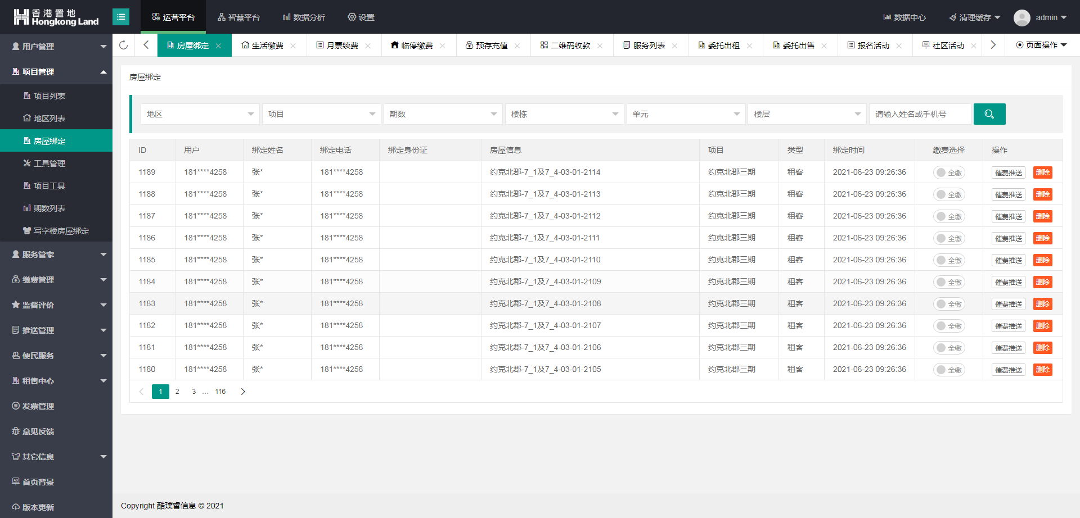
(1)设置缴费模式
- 点击全缴、可选即可改变app端该用户该房屋的物业费缴费模式。
(2)催费推送
- 点击催费推送按钮后，app端对应的用户会收到催费消息。

三、管家服务
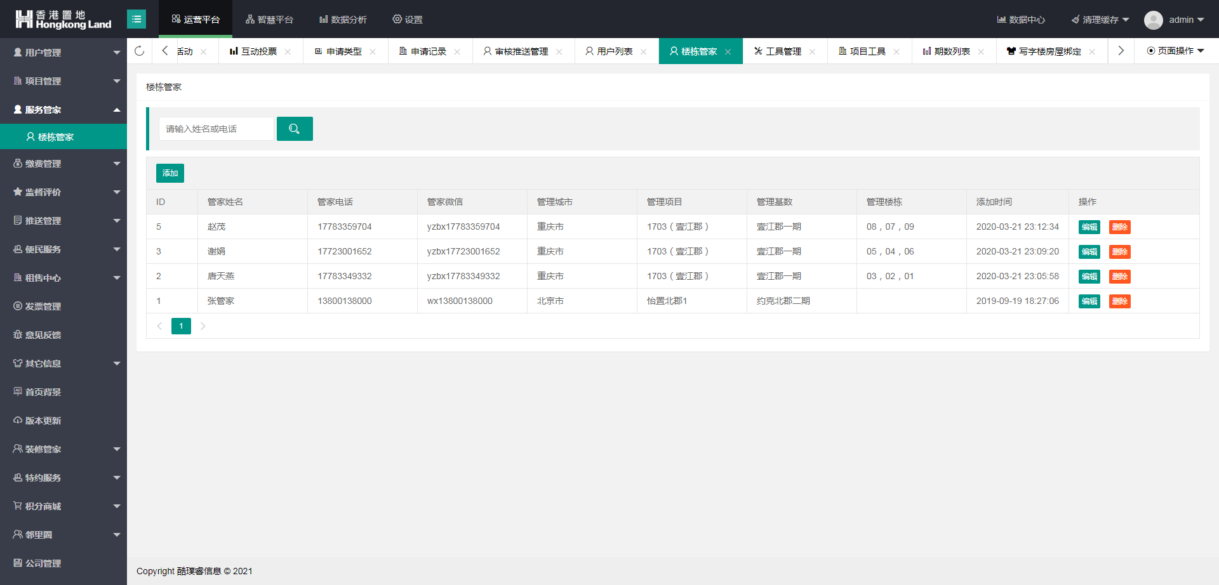

1、楼栋管家
(1)添加楼栋管家
- 点击添加按钮；
- 输入、选择对应的信息，点击确定按钮即可添加成功，app对应项目楼栋下可查看该管家信息。
- 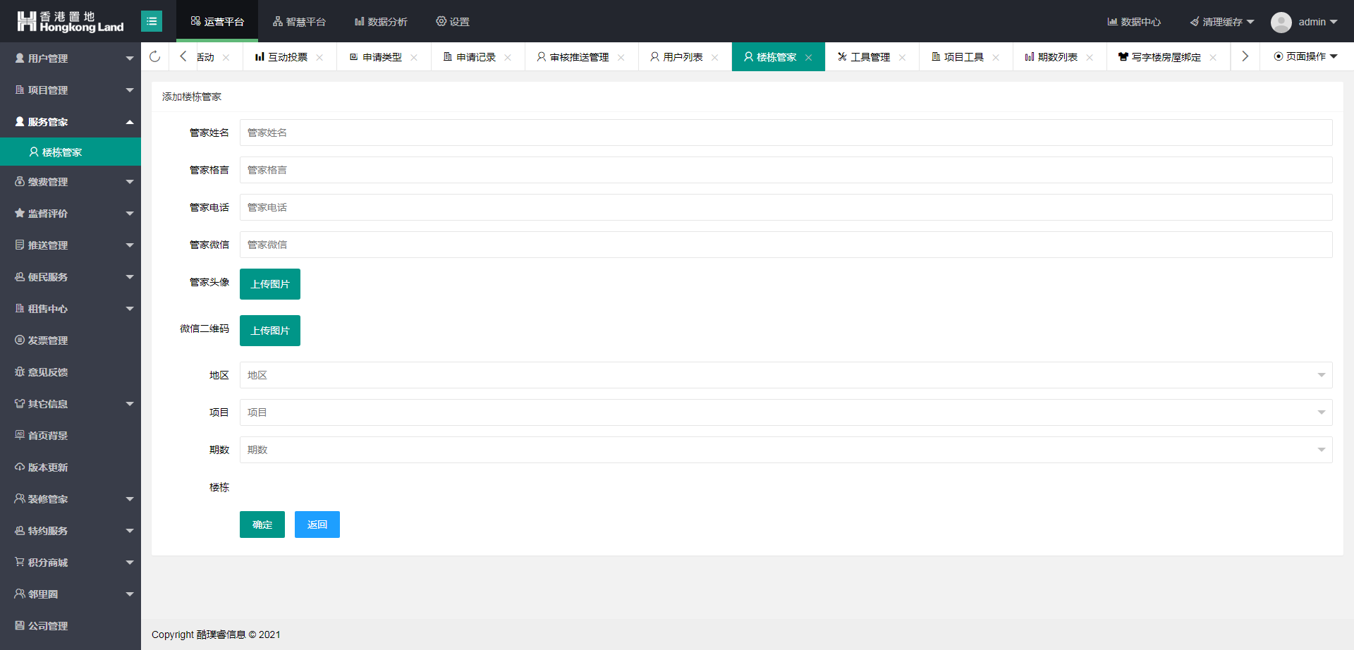
(2)编辑楼栋管家
- 点击编辑按钮；
- 重新选择、输入需要修改的信息，点击确定即可修改成功。
- 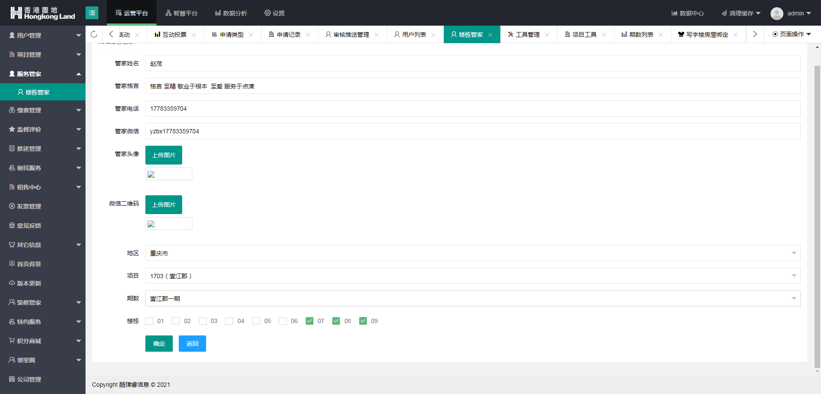

(3)删除楼栋管家
- 点击删除按钮；
- 确认提交后即可删除成功。
- 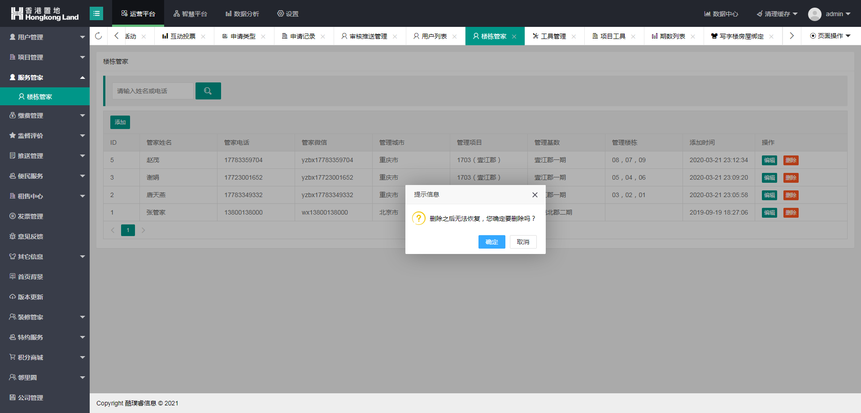

四、缴费管理

1、生活缴费
- 展示所有物业缴费记录（已支付/未支付）。
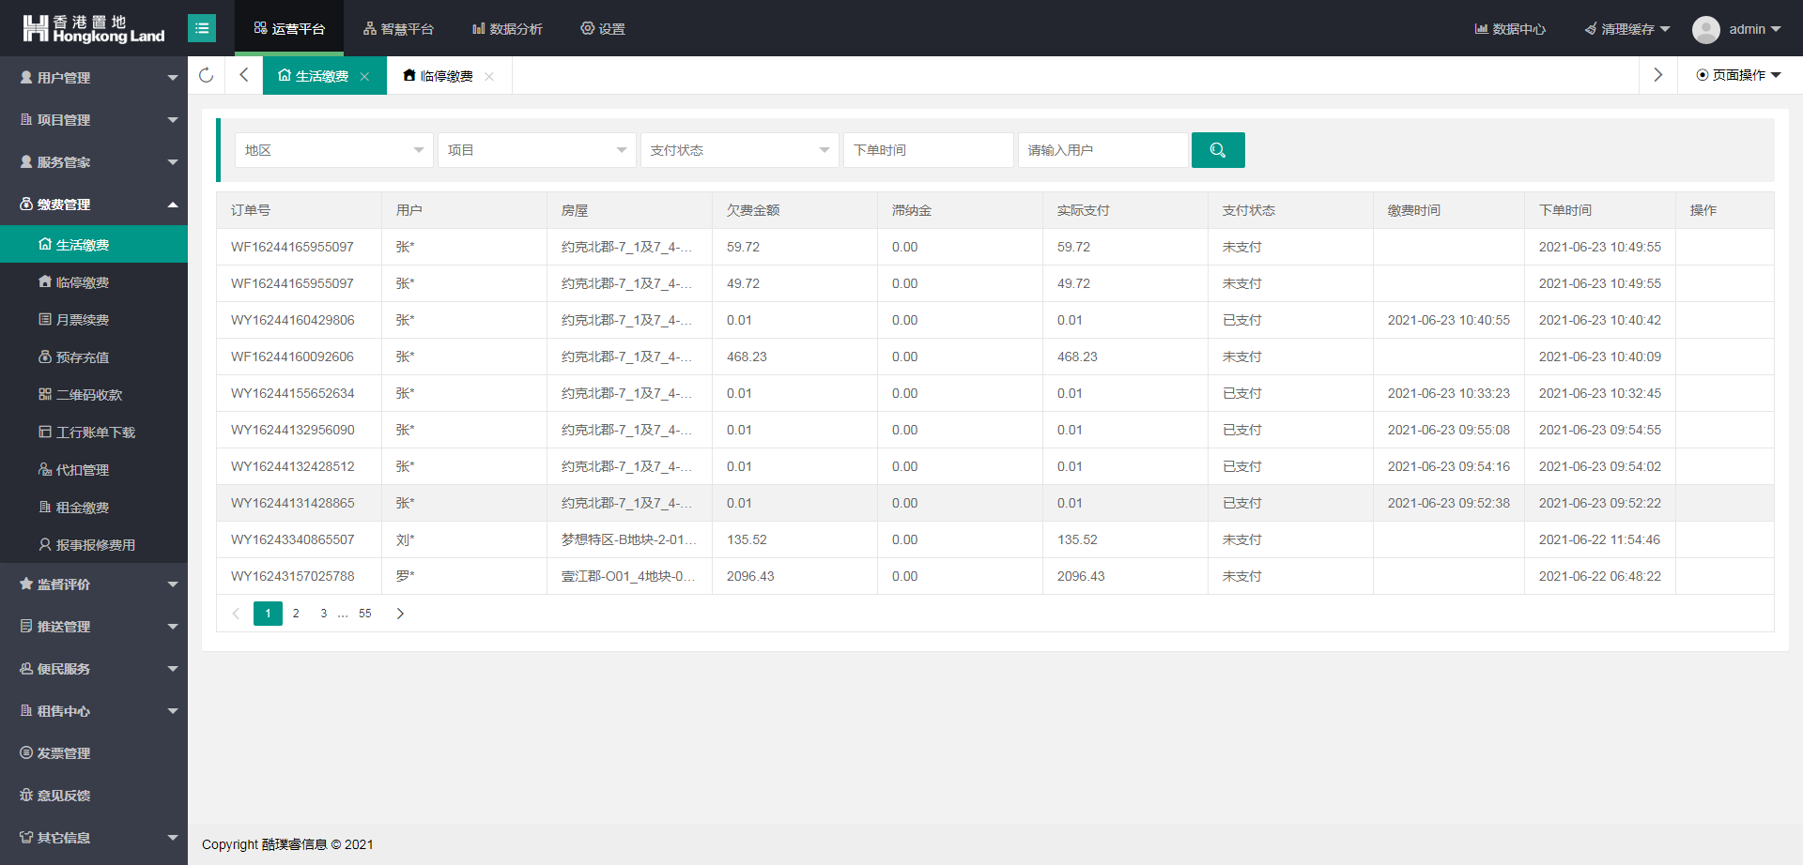

2、租金缴费
- 展示app端写字楼所有的租金缴费记录（已支付/未支付）。
- 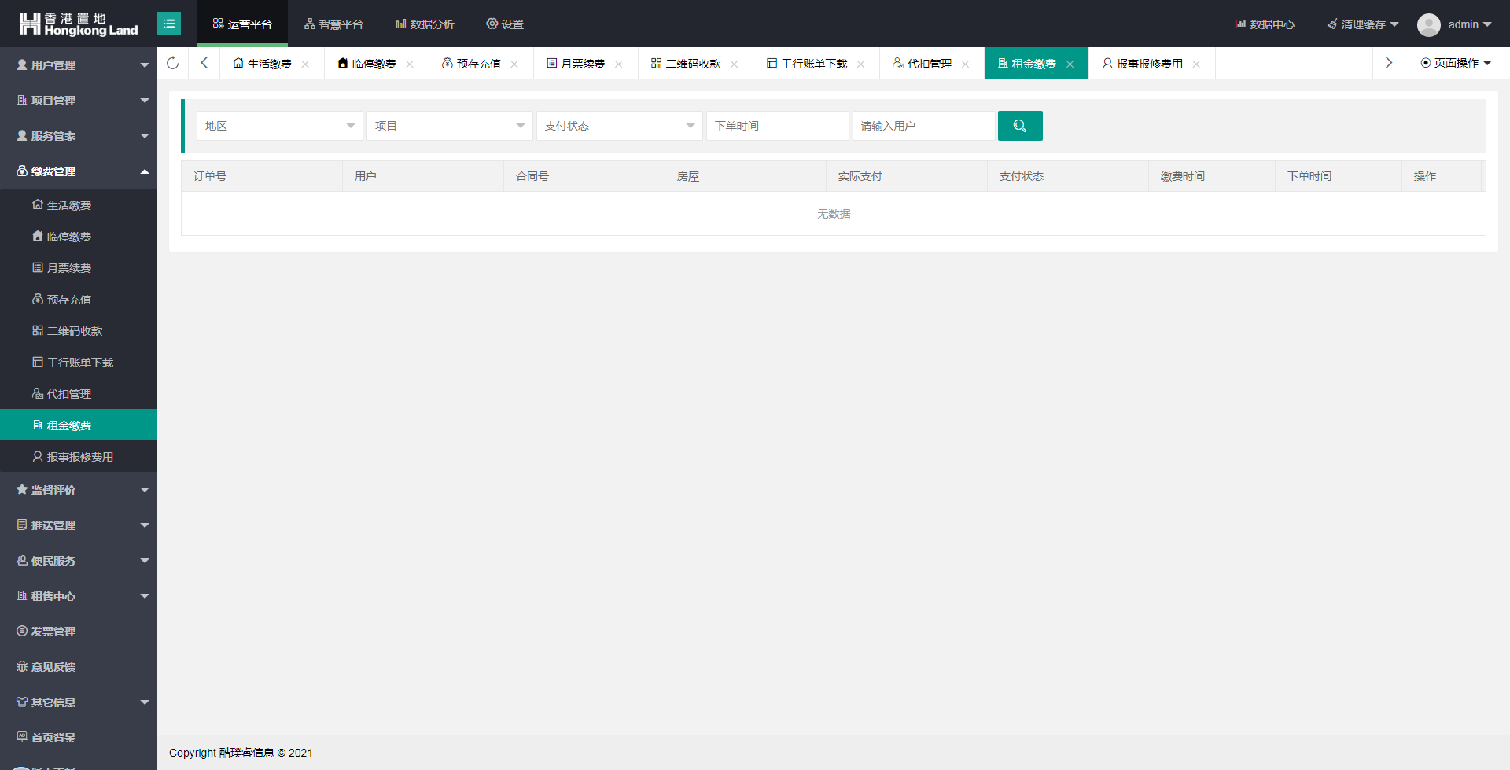

3、报事报修费用
- 展示app端写字楼报事报修缴费记录（已支付/未支付）。
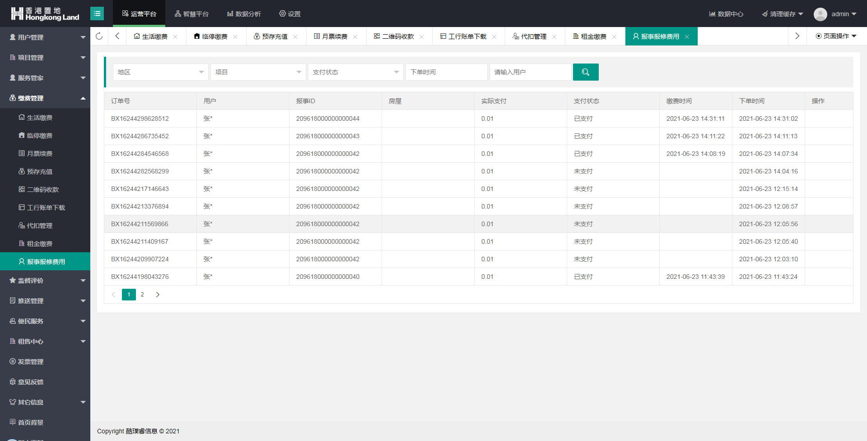

五、监督评价

1、写字楼报事报修
- 展示app端所有报事报修记录。
- 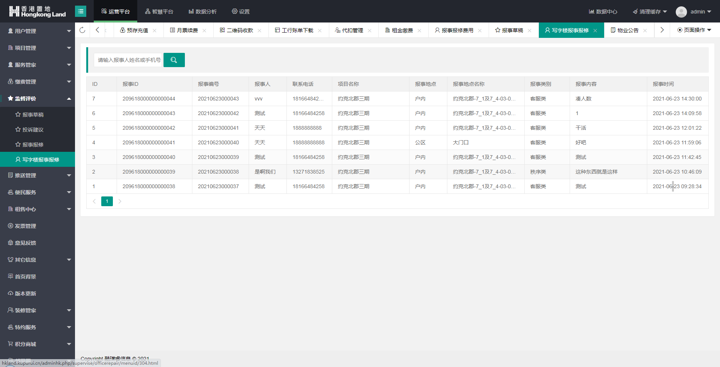

六、推送管理

1、系统消息
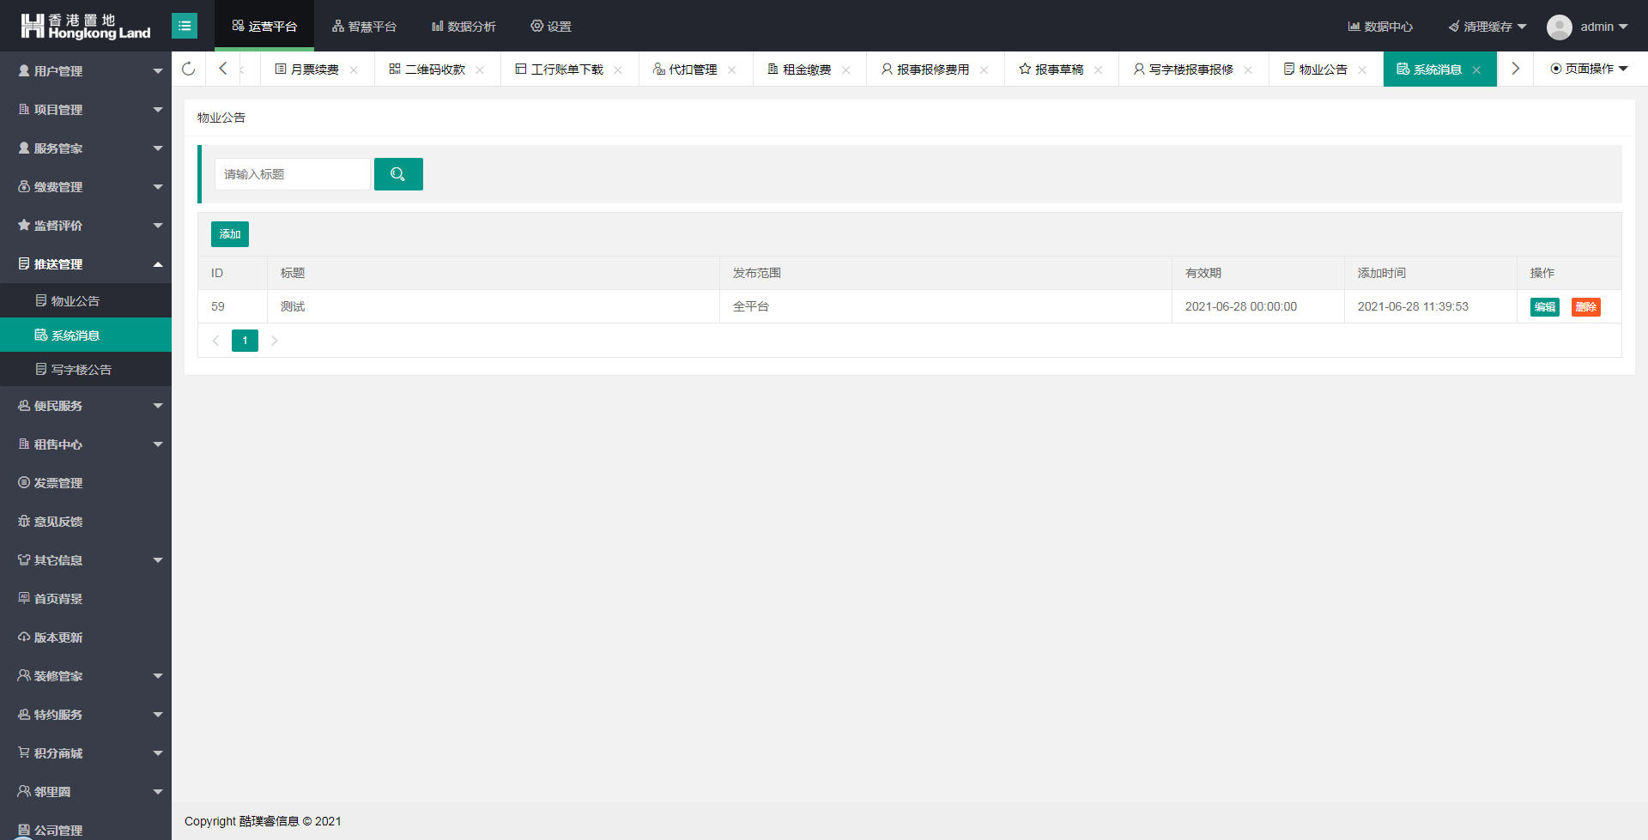

(1)添加系统消息
- 点击添加按钮；
- 选择、输入对应的信息，点击确定按钮即可发布成功，app端对应的期数能够查看到该系统消息。
- 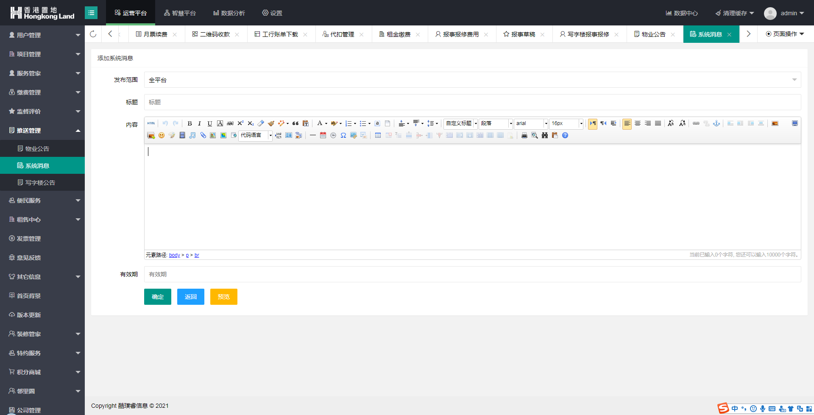
(2)编辑系统消息
- 点击编辑按钮；
- 重新选择、输入需要修改的信息，点击确定即可修改成功。
- 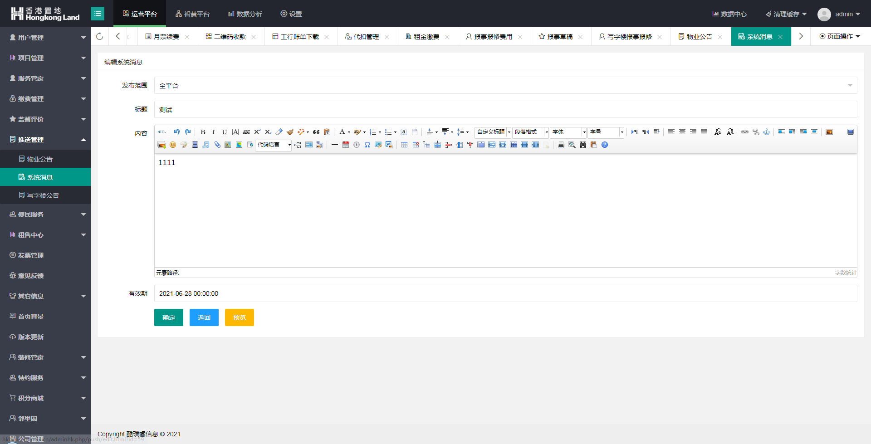
(3)删除系统消息
- 点击删除按钮；
- 确认提交后即可删除成功。
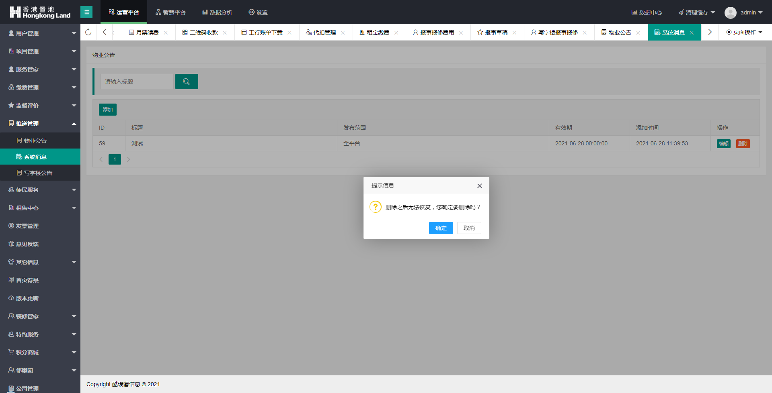

2、写字楼公告
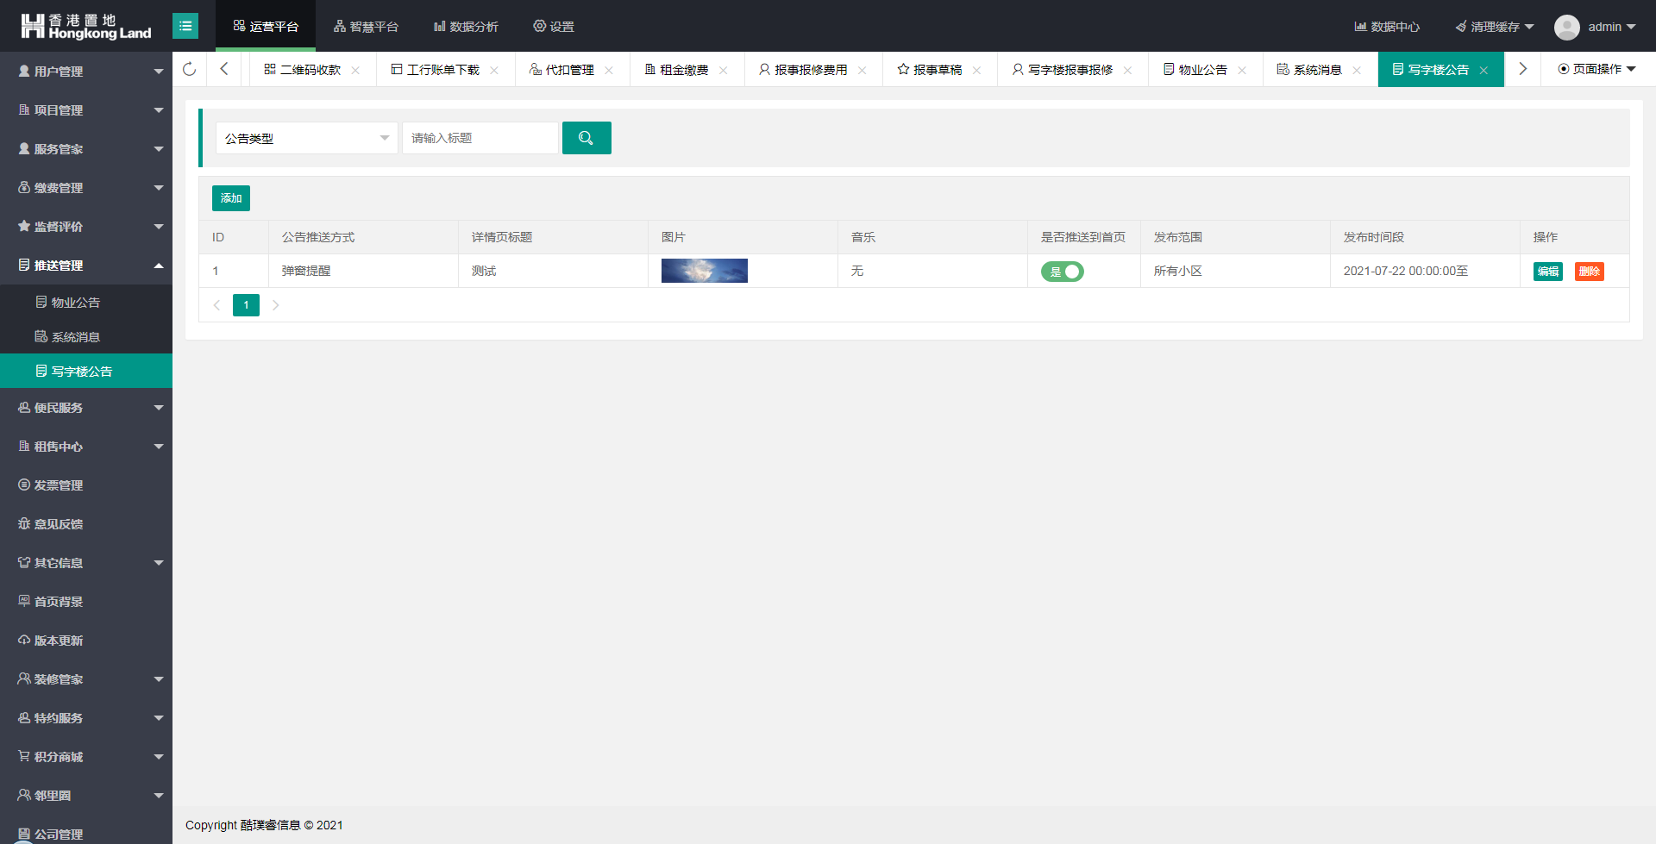

(1)添加公告
- 点击添加按钮；
- 选择、输入对应的信息，点击确定按钮即可发布成功，app端写字楼对应的期数能够查看到该公告。
- 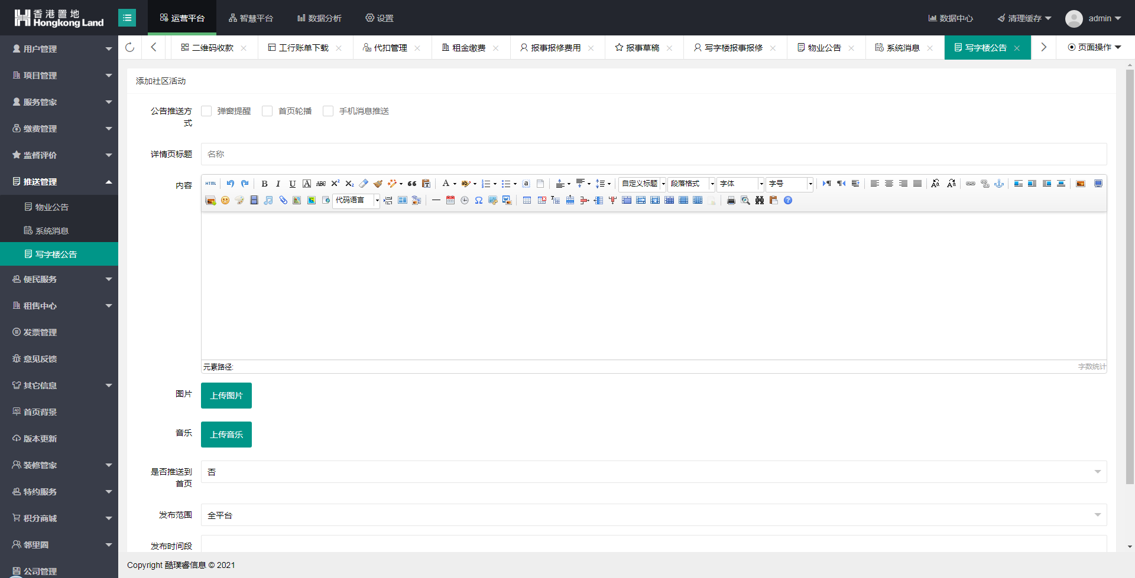

(2)编辑公告
- 点击编辑按钮；
- 重新选择、输入需要修改的信息，点击确定即可修改成功。
- 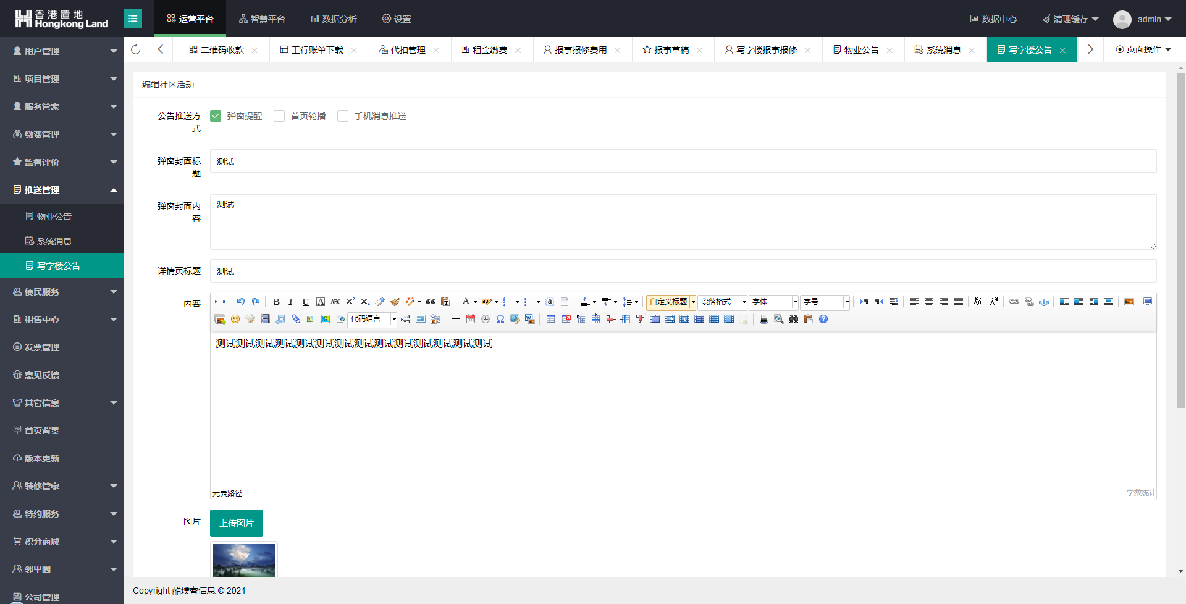
(3)删除公告
- 点击删除按钮；
- 确认提交后即可删除成功。
- 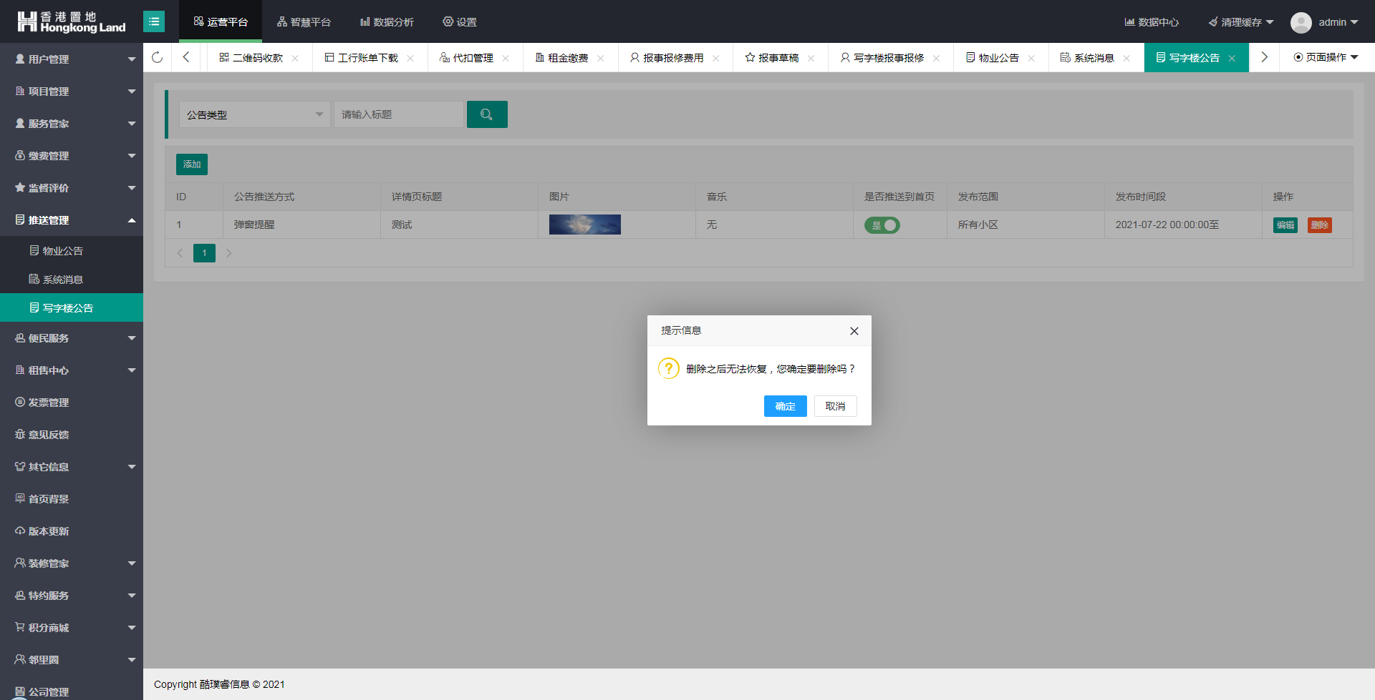

七、意见反馈
- 展示app端所有的反馈信息，可进行删除、导出操作。
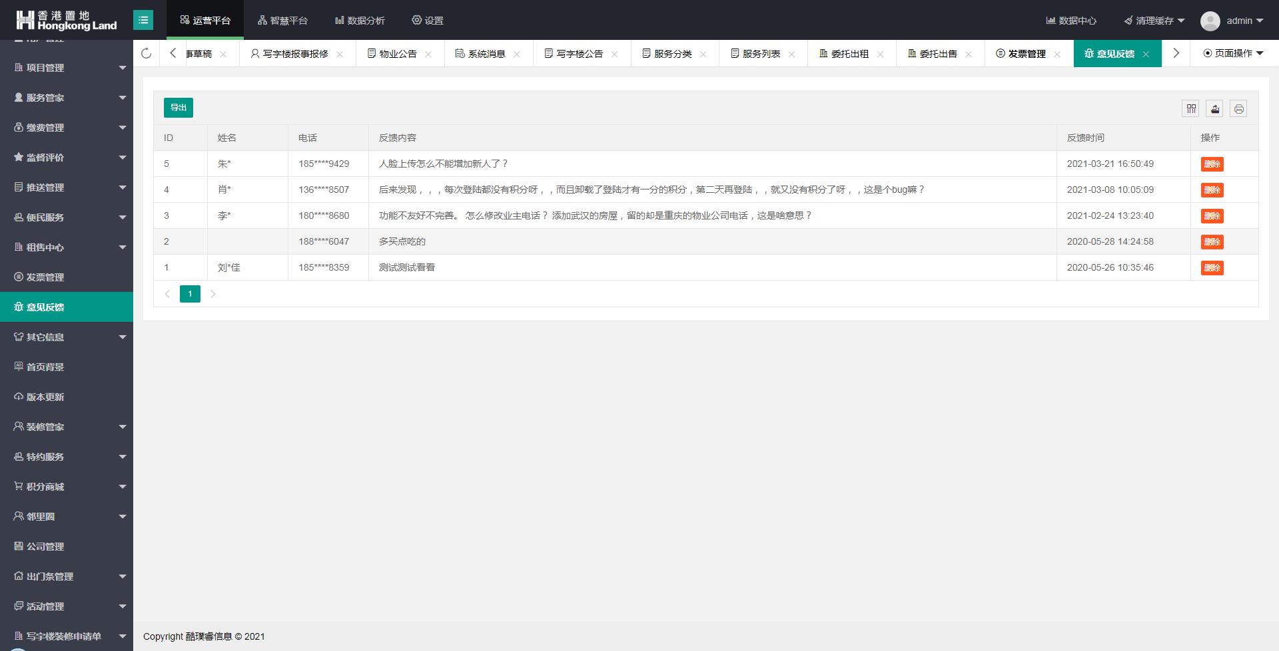

八、其他信息

1、客服电话
- 可编辑客服电话，点击确定按钮后更改成功，app端能查看到对应的电话。
- 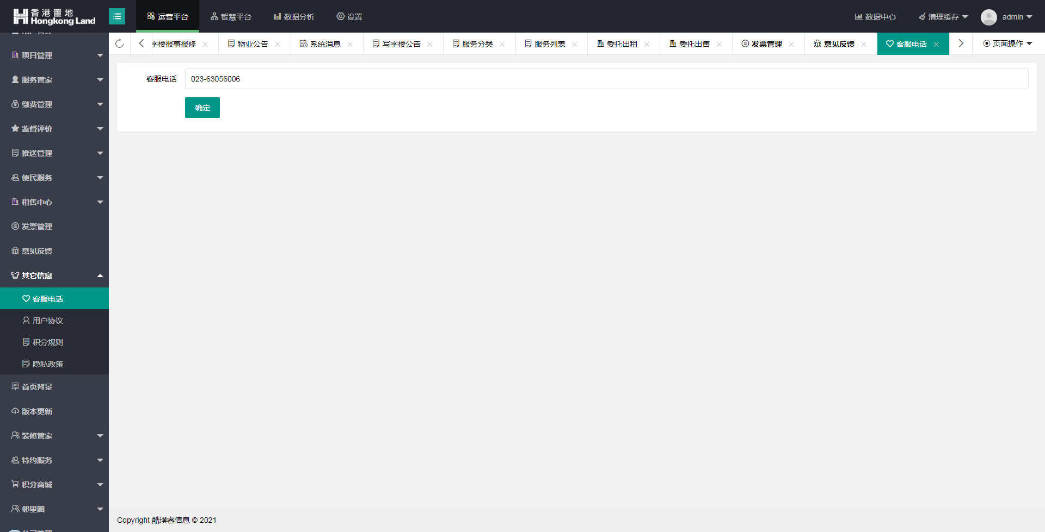

2、用户协议
- 可编辑用户协议，点击确定按钮后更改成功，app端能查看到对应的用户协议。
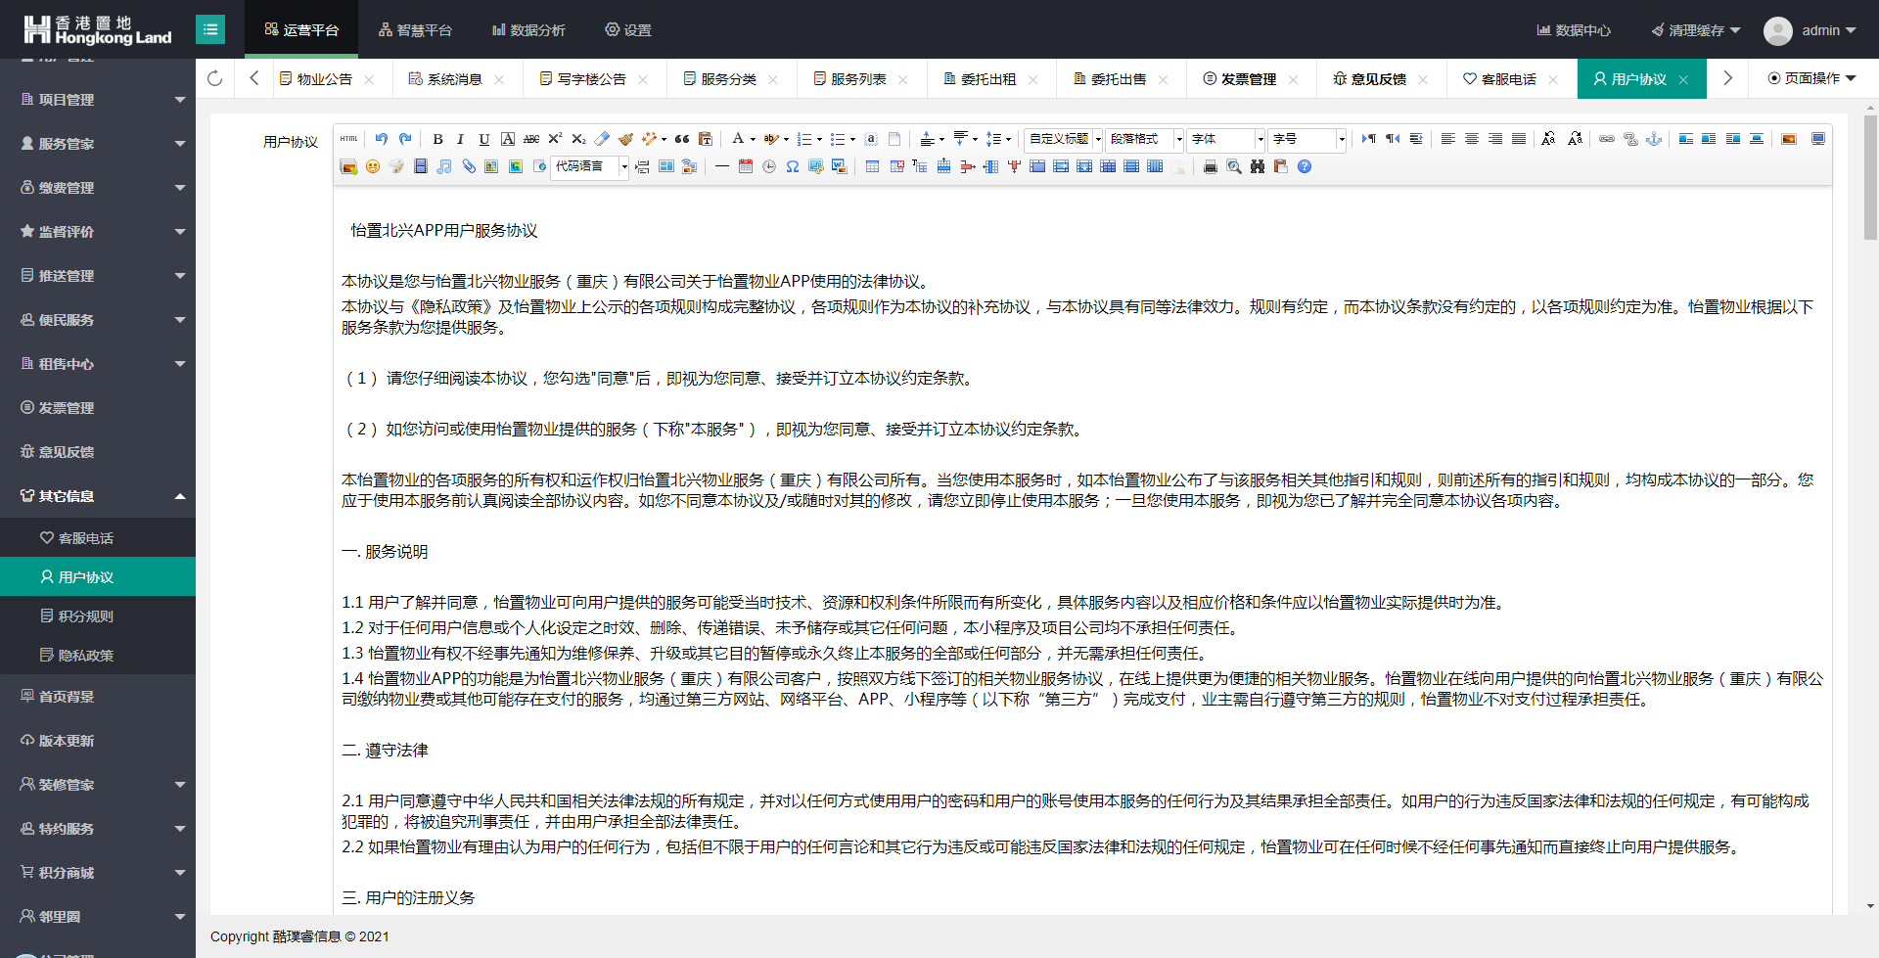

3、积分规则

